ИЗВЕЩЕНИЕ
о проведении собрания о согласовании местоположения границы земельного участка
Кадастровым инженером Смолянковой Юлией Сергеевной (№ рег. в государственном реестре лиц, осуществляющих кадастровую деятельность-15114), почтовый адрес:173007,г.Великий Новгород, ул. Людогоща,д.3, оф.217, ООО «ГЕО53», е-mail: smolyankova2012@yandex.ru, тел. +79062054658, выполняются кадастровые работы в отношении земельного участка с К№ 53:11:2400109:3373, расположенного по адресу: Новгородская область, Новгородский район, д.Чечулино, гар.комплекс 2, гараж 65 в квартале 53:11:2400109. Смежные земельные участки, с собственниками которых необходимо провести согласование границ находятся в квартале 53:11:2400109. Заказчиком кадастровых работ является: Бахвалов Илья Сергеевич, адрес: Новгородская область, Новгородский район, д. Чечулино, ул. Воцкая, д.15, кв.39, тел. 8-908-225-40-78. Собрание заинтересованных лиц по поводу согласования местоположения границы состоится 17 марта 2025 г. в 11.00 по адресу: г. Великий Новгород, ул. Людогоща, д.3, оф. 217. С проектом межевого плана земельного участка можно ознакомится по адресу: г. Великий Новгород, ул. Людогоща, д.3, оф. 217. Требования о проведении согласования местоположения границ земельных участков на местности принимаются с 13 февраля 2025г. по 17 марта 2025г., обоснованные возражения о местоположении границ земельных участков после ознакомления с проектом межевого плана принимаются с 13 февраля 2025г. по 17 марта 2025г., по адресу: г. Великий Новгород, ул. Людогоща, д.3, оф. 217. При проведении согласования местоположения границ при себе необходимо иметь документ, удостоверяющий личность, а также документы о правах на земельный участок (часть 12 статьи 39, часть 2 статьи 40 Федерального закона от 24 июля 2007 г. №221-ФЗ "О кадастровой деятельности").

Извещение
В соответствии со статьей 39.18 Земельного Кодекса Российской Федерации информируем заинтересованных лиц о возможности предоставления земельного участка.
В Администрацию Трубичинского сельского поселения поступило заявление гражданина о предоставлении в аренду сроком на 15 (пятнадцать) лет земельного участка , с кадастровым номером 53:11:1900302:195, площадью 1500 кв.м. из земель населенных пунктов, разрешённое использование - для индивидуального жилищного строительства; расположенного по адресу: Российская Федерация, Новгородская область, Новгородский муниципальный район, Трубичинское сельское поселение, д. Трубичино, ул. Рябиновая, земельный участок участок № 7.
Граждане, заинтересованные в предоставлении вышеуказанного земельного участка вправе подать заявление о намерении участвовать в аукционе на право заключения договора аренды земельного участка. Заявления принимаются в течение 30 дней с момента размещения настоящего извещения, по адресам: многофункциональных центров предоставления государственных и муниципальных услуг (МФЦ) Новгородского района; Администрации Трубичинского сельского поселения по адресу: Новгородская область, Новгородский муниципальный район, деревня Трубичино, д. 85, в письменной форме в виде бумажного документа (пн. – пт. с 08:00 до 17:00, перерыв на обед: с 13:00 до 14:00, выходные дни: суббота, воскресенье, тел.8(8162) 741-266) по электронной почте trubichino85@yandex.ru. Дата окончания приема заявлений о намерении участвовать в аукционе по продаже земельного участка – тридцатый день с момента размещения извещения.
Если в указанный в настоящем извещении срок поступят заявления о намерении участвовать в аукционе - предоставление права заключения договора аренды будет проводиться на торгах.
Приложение: Схема размещения участка

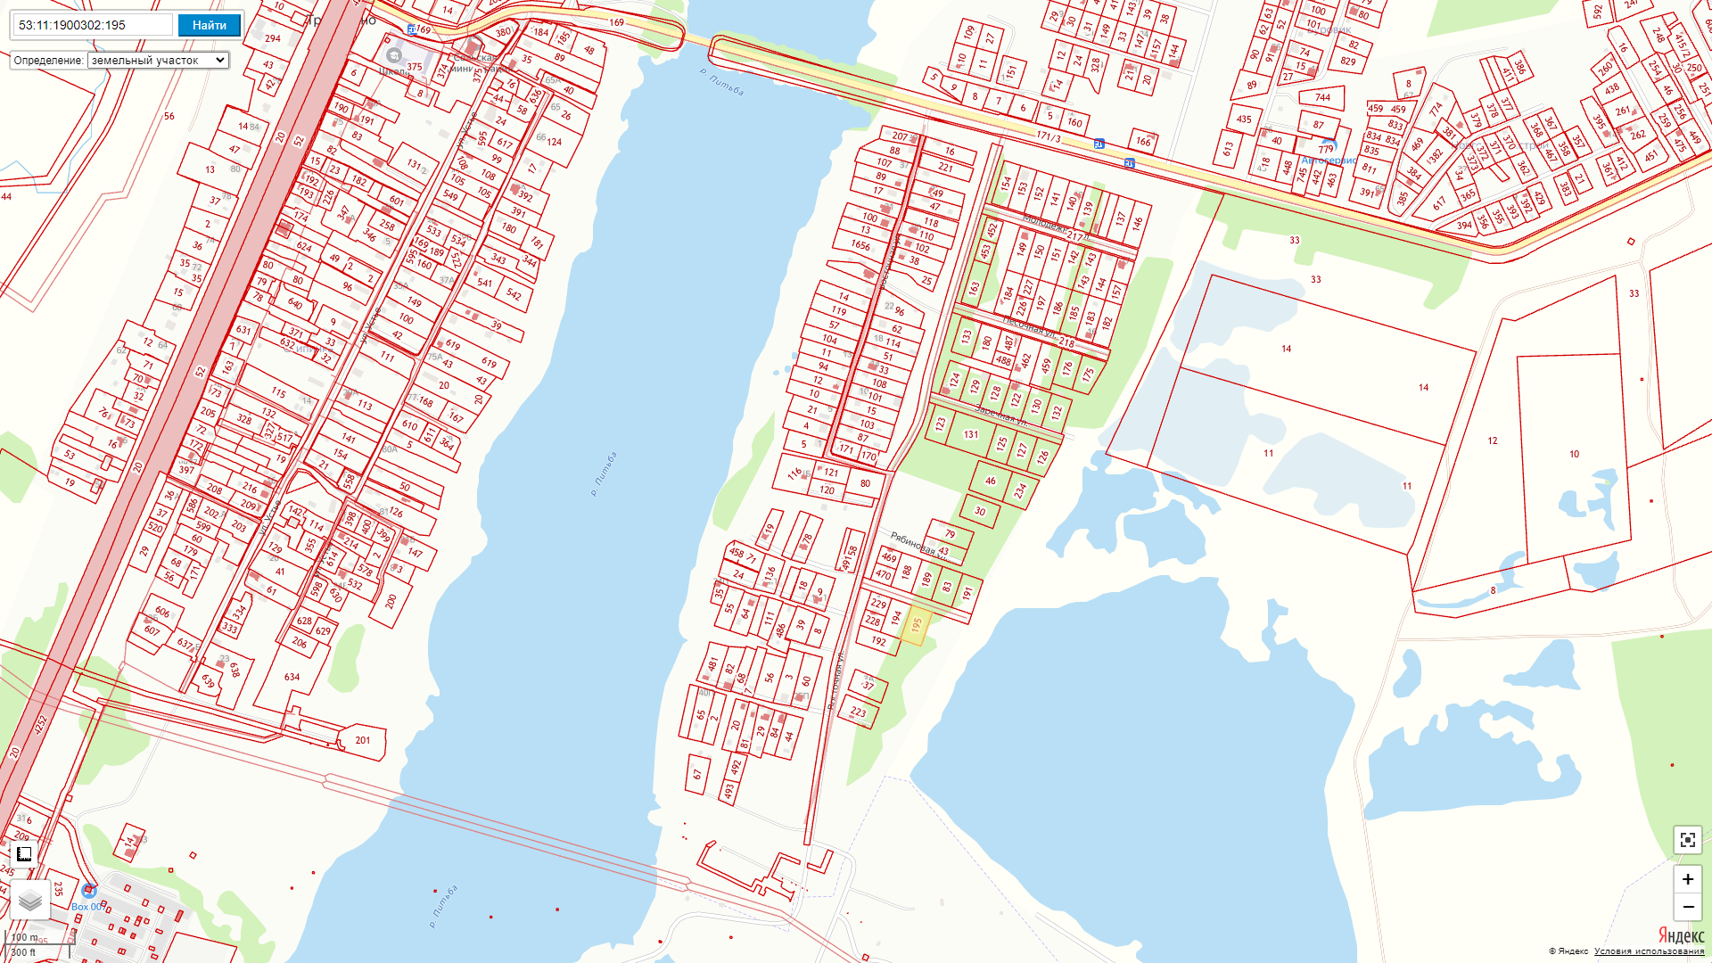
Администрация Трубичинского сельского поселения

Извещение
В соответствии со статьей 39.18 Земельного Кодекса Российской Федерации информируем заинтересованных лиц о возможности предоставления земельного участка.
В Администрацию Трубичинского сельского поселения поступило заявление о предоставлении в аренду сроком на 15 (пятнадцать) лет земельного участка с кадастровым номером 53:11:1300105:217, площадью 1500 кв.м. из земель населенных пунктов, разрешённое использование - для ведения личного подсобного хозяйства; расположенного по адресу: Российская Федерация, Новгородская область, Новгородский муниципальный район, Трубичинское сельское поселение, д. Вешки, ул. Молодежная, земельный участок 86.
Граждане, заинтересованные в предоставлении вышеуказанного земельного участка вправе подать заявление о намерении участвовать в аукционе на право заключения договора аренды земельного участка. Заявления принимаются в течение 30 дней с момента размещения настоящего извещения, по адресам: многофункциональных центров предоставления государственных и муниципальных услуг (МФЦ) Новгородского района; Администрации Трубичинского сельского поселения по адресу: Новгородская область, Новгородский муниципальный район, деревня Трубичино, д. 85, в письменной форме в виде бумажного документа (пн. – пт. с 08:00 до 17:00, перерыв на обед: с 13:00 до 14:00, выходные дни: суббота, воскресенье, тел.8(8162) 741-266) по электронной почте trubichino85@yandex.ru. Дата окончания приема заявлений о намерении участвовать в аукционе по продаже земельного участка – тридцатый день с момента размещения извещения.
Если в указанный в настоящем извещении срок поступят заявления о намерении участвовать в аукционе - предоставление права заключения договора аренды будет проводиться на торгах.
Приложение: Схема расположения земельного участка

Администрация Трубичинского сельского поселения
